ВСЕРОССИЙСКАЯ ОЛИМПИАДА ШКОЛЬНИКОВ ФИЗИЧЕСКАЯ КУЛЬТУРА. 2025–2026 уч. г.

ШКОЛЬНЫЙ ЭТАП. 5–6 классы ТЕОРЕТИКО-МЕТОДИЧЕСКИЙ ТУР

Максимальное количество баллов за работу – 19.

1. **Где праздновались Античные Олимпийские игры?**

а) у подножия горы Олимп

б) в местности, называемой Олимпией

в) в Афинах г) в Риме

1. **В каком испытании комплекса ГТО оценивают общее количество повторений?**

а) подтягивание

б) прыжок в длину

в) челночный бег 3 × 10 м г) плавание

1. **Что не относится к закаливающим процедурам?**

а) солнечные ванны б) моржевание

в) воздушные ванны

г) утренняя зарядка

1. **Назовите основоположника Олимпийских игр современности.**

а) Николай Панин-Коломенкин

б) Алексей Дмитриевич Бутовский

в) Пьер де Кубертен

г) Деметриус Викелас

1. 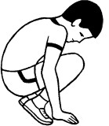**Какое гимнастическое положение изображено на рисунке?**

а) упор б) присед в) сед

г) упор присев

1. **В каком виде спорта мяч имеет наименьший размер?**

а) волейбол

б) настольный теннис

в) теннис

г) баскетбол

1. **Какой из перечисленных видов спорта не входит в программу**

«Современного пятиборья»?

а) стрельба

б) фехтование **в) гимнастика** г) бег

1. **К какому виду спорта относится технический элемент «подача»?**

а) футбол

б) баскетбол в) гандбол **г) волейбол**

1. **При воспитании какого физического качества используются отжимания, подтягивания и приседания?**

а) сила

б) быстрота в) гибкость г) ловкость

1. **В каких случаях применяется способ выполнения упражнения**

«лесенкой»?

а) при спуске с горы на лыжах б) при торможении на лыжах

в) при подъёме в гору на лыжах

г) при поворотах на лыжах

1. **Как называется прыжок, выполняемый через коня?**

а) прыжок в длину б) прыжок в высоту в) прыжок с шестом

г) опорный прыжок

1. **Что представлено на рисунке?**

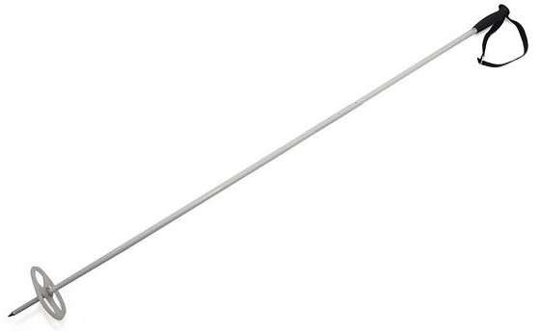

Ответ: лыжная палка.

1. **Спортивная игра двух команд (по одиннадцать игроков в каждой), состоящая в том, что игроки стараются ударами ноги загнать мяч в ворота противника.**

Ответ: футбол.

1. **Запишите олимпийский девиз, выбрав нужные слова из предложенного списка.**

сильнее

выносливее выше вместе

быстрее дальше смелее мощнее всегда

Ответ: быстрее, выше, сильнее, вместе.

1. **Решите ребус.**

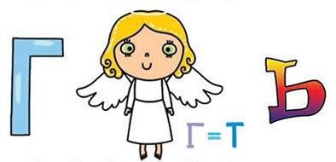

Ответ: гантель.

Критерии оценивания заданий

**Задания №№ 1–11.** Каждый правильный ответ оценивается в **1 балл**, неправильный – **0 баллов**.

**Задания №№ 12–13.** Каждый правильный ответ оценивается в **2 балла**, неправильный – **0 баллов**.

**Задание № 14.** Правильно выполненное задание оценивается в **2 балла**, неправильно – **0 баллов**. Промежуточных баллов не предусмотрено.

**Задание № 15.** Верный ответ оценивается в **2 балла,** неверный – **0 баллов**.

Максимальное количество баллов за работу –19.